

[вставьте название/логотип компании здесь]
План действий по киберготовности



Политики и процедуры по снижению киберрисков
CYBERREADINESSINSTITUTE.ORG

Введение
Данный План действий — это постоянно обновляемый документ, который наша организация корректирует в соответствии с изменениями в данных, программном и аппаратном обеспечении, используемых нами для ведения бизнеса. Оно также обновляется при наступлении любого из следующих событий:

- Назначен новый киберлидер.
- Контактные данные для экстренной связи изменены.
- Резервное копирование завершено.
- Резервные копии протестированы.
- Обновления программного обеспечения установлены.
- Обучение завершено.

Укажите даты ниже:
Дата составления Плана действий:
Дата последнего обновления:

Если мы решили получить сертификат киберготовности CRI, специалисты CRI проверили этот План действий на соответствие своим требованиям:
Даты звонков для проверки CRI:
Дата сертификации CRI:

Контрольный список киберготовности

Наша организация выполнила следующие мероприятия для обеспечения своей киберготовности:
Имя/фамилия действующего киберлидера:
Должность киберлидера в организации:
Кем назначен (имя, фамилия и должность):
Дата назначения:
Если применимо, бывшие киберлидеры (имена, фамилии и даты начала/окончания работы):

 | ДАТА ВЫПОЛНЕНИЯ | ПРИМЕЧАНИЯ
Базовые показатели зафиксированы в онлайн-программе киберготовности
Политики по четырем ключевым проблемам выработаны
Форма приоритизации заполнена
План реагирования на инциденты составлен
Форма обновления программного обеспечения заполнена
Обучение персонала по 4 ключевым проблемам и обеспечению непрерывности бизнеса проведено
Подтверждение прохождения обучения подписано
Онлайн-программа по киберготовности пройдена
План действий проверен CRI (если вы претендуете на сертификацию)

Политики по четырем ключевым проблемам
Наша организация внедрила следующие политики для обеспечения киберготовности и предотвращения кибератак. Если у нас есть дополнительные политики кибербезопасности, они указаны на следующих страницах.

 | Пароли + Многофакторная аутентификация  - Многофакторная аутентификация (МФА) должна быть включена на всем оборудовании и программном обеспечении, поддерживающем ее.  - Пароли должны содержать не менее 15 символов. Если приложение или устройство не позволяет использовать 15-символьные пароли, пароли должны быть максимальной допустимой длины.  - Периодическая смена паролей не является обязательной, однако при обнаружении признаков кибернарушения все пароли следует немедленно сменить.
 | Обновления программного обеспечения  - Разработать процесс обновления программного обеспечения с использованием инструмента управления обновлениями программного обеспечения CRI.
 | Фишинг  - Ежемесячно всем сотрудникам рассылаются информационные материалы о фишинге.  - Все сотрудники обязаны ежеквартально успешно проходить обучение по предотвращению фишинга, которое должно включать как минимум следующее: осведомленность, примеры и методы реагирования.  - Новые сотрудники обязаны успешно пройти обучение по предотвращению фишинга в рамках процесса приема на работу или в течение 30 дней с даты начала работы.
 | Безопасное хранение файлов и обмен ими  - Запретить использование USB-накопителей и съемных носителей информации, за исключением случаев, когда это критически важно для бизнеса. (Примеры см. в разделе «Советы, рекомендации и инструкции».)  - Приоритизировать использование облачных хранилищ для передачи и хранения файлов во всех приложениях, где это возможно.  - Включить автоматическое шифрование для передачи и хранения файлов во всех приложениях, если такая функция доступна.  - Все критически важные бизнес-данные должны регулярно подвергаться резервному копированию с использованием безопасных и надежных съемных носителей и/или безопасного и надежного облачного хранилища.

Дополнительные политики киберготовности

На этих страницах приведены наши дополнительные политики киберготовности.

План обеспечения непрерывности бизнеса

Наш план обеспечения непрерывности бизнеса включает в себя следующее:

Таблица приоритетов. На приведенном ниже листе наша организация перечисляет данные, программное обеспечение и оборудование, используемые для осуществления своей деятельности. Наше руководство и киберлидер определили наиболее важные факторы для защиты от потери данных и обеспечения бесперебойной работы нашей организации.
План реагирования на инциденты. В этом документе изложены меры, которые наша организация принимает для подготовки к возможному киберинциденту, а также действия и контактные лица на случай подозрения на киберинцидент или его фактического возникновения.


Наша организация использует для своей работы следующие данные, программное обеспечение и оборудование. После составления исчерпывающих списков мы определили приоритетность защиты наиболее важных данных, а также программного и аппаратного обеспечения, необходимого для обеспечения непрерывности нашего бизнеса.

Полный список данных


ЭТО ДАННЫЕ, НЕОБХОДИМЫЕ НАМ ДЛЯ УПРАВЛЕНИЯ НАШЕЙ ОРГАНИЗАЦИЕЙ.

Полный список программного обеспечения


ЭТО ПРОГРАММНОЕ ОБЕСПЕЧЕНИЕ, КОТОРОЕ МЫ ИСПОЛЬЗУЕМ ДЛЯ УПРАВЛЕНИЯ НАШЕЙ ОРГАНИЗАЦИЕЙ.

Полный список оборудования

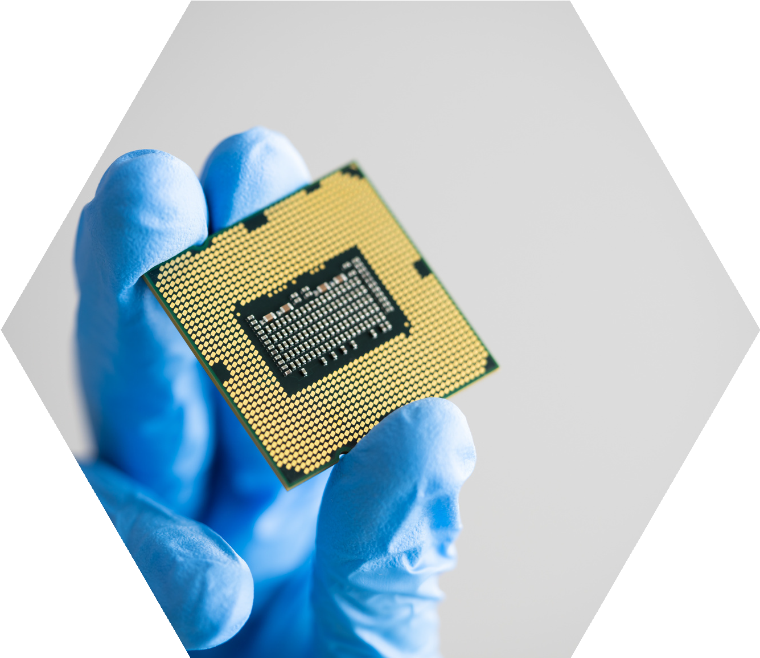
ЭТО ОБОРУДОВАНИЕ, КОТОРОЕ ИСПОЛЬЗУЕТСЯ ДЛЯ УПРАВЛЕНИЯ НАШЕЙ ОРГАНИЗАЦИЕЙ.

Таблица приоритетов

Наша организация рассмотрела полные списки и определила перечисленные ниже позиции как наиболее важные для защиты.

ПРИОРИТЕТНЫЕ ДАННЫЕ
Именно эти данные наиболее важно защитить, поскольку их потеря или непригодность могут нанести наибольший ущерб нашей организации.

ПРИОРИТЕТНОЕ ПРОГРАММНОЕ ОБЕСПЕЧЕНИЕ
ЭТО ПРОГРАММНОЕ ОБЕСПЕЧЕНИЕ ИМЕЕТ НАИБОЛЕЕ ВАЖНОЕ ЗНАЧЕНИЕ ДЛЯ НАШЕЙ ПОВСЕДНЕВНОЙ РАБОТЫ.

ПРИОРИТЕТНОЕ ОБОРУДОВАНИЕ
ЭТО ОБОРУДОВАНИЕ ИМЕЕТ НАИБОЛЕЕ ВАЖНОЕ ЗНАЧЕНИЕ ДЛЯ НАШЕЙ ПОВСЕДНЕВНОЙ РАБОТЫ.

План реагирования на инциденты (IRP)

Наша организация предприняла шаги по предотвращению кибератак путем внедрения политик по четырем ключевым проблемам и обучения персонала. Тем не менее, каждый сотрудник все равно должен быть подготовлен к киберинцидентам.

Наш план реагирования на инциденты состоит из трех основных элементов:

 | Подготовка к возможным будущим инцидентам
 | Реагирование во время инцидента
 | Устранение последствий инцидента (восстановление)

Подготовка
КОНТАКТЫ ДЛЯ ЭКСТРЕННОЙ СВЯЗИ
Это ключевые лица, с которыми следует связаться в случае инцидента или подозрения на инцидент. Первым, кого следует уведомить, является наш киберлидер. Киберлидер свяжется с остальными контактными лицами на случай экстренной ситуации. Если по какой-либо причине вы не можете связаться с киберлидером, обратитесь к контактному лицу по ИТ-вопросам в экстренных ситуациях. Некоторые инциденты могут сделать использование электронной почты невозможным, поэтому вам потребуется связаться с этими людьми по телефону.

РОЛЬ | ИМЯ | ДОЛЖНОСТЬ | ОРГАНИЗАЦИЯ | ЭЛЕКТРОННАЯ ПОЧТА | НОМЕР ТЕЛЕФОНА
Киберлидер

Контактное лицо по ИТ-вопросам в экстренных ситуациях

Интернет-провайдер

Контактное лицо по юридическим вопросам в экстренных ситуациях

Контактное лицо по вопросам коммуникаций в экстренных ситуациях
Правоохранительные органы (органы по борьбе с киберпреступностью, полиция и т. д.)

Резервное копирование данных

Наша организация регулярно создает резервные копии данных и систем, чтобы свести к минимуму сбои в работе и защитить наши активы. Мы также тестируем резервные копии по установленному расписанию. Это запись о том, когда было выполнено резервное копирование, кто его выполнил и где находится резервная копия.

ДАТА РЕЗЕРВНОГО КОПИРОВАНИЯ | ОТВЕТСТВЕННОЕ ЛИЦО ИЛИ СТОРОНА | МЕСТОПОЛОЖЕНИЕ РЕЗЕРВНОЙ КОПИИ | ПРИМЕЧАНИЯ

Реагирование

Если вы подозреваете, что ваш компьютер, планшет или смартфон заражен, или если открытие электронного письма или вложения привело к странному поведению компьютера, немедленно выполните следующие действия:

 | Выключите компьютер, планшет или смартфон.
 | Отключитесь от сети.  Wi-Fi отключится при выключении устройства. Если вы физически подключены к сети с помощью кабеля, отсоедините кабель.
 | Позвоните своему киберлидеру.

Киберлидер уведомит всех сотрудников организации и свяжется с контактными лицами на случай чрезвычайной ситуации.

Устранение последствий

Наш киберлидер отвечает за управление процессом устранения последствий. Он свяжется с соответствующими лицами для максимально быстрого восстановления работы систем. Вот шаги, которые мы предпримем:

- Уведомим всех, кого затронул инцидент, включая соответствующих поставщиков и клиентов.
- Сменим идентификатор пользователя и пароль скомпрометированного устройства.
- Установим обновления на всех устройствах.
- При необходимости переустановим программное обеспечение и данные из резервных копий.
- Ниже приведены дополнительные шаги по восстановлению в рамках нашего плана реагирования на инциденты:

Инструмент управления обновлениями программного обеспечения

В этой таблице перечислены программные продукты, которые мы используем в нашей организации. Список соответствует программному обеспечению, указанному в таблице приоритетов. Наш киберлидер отвечает за поддержание актуальности этого инструмента.

Наша политика заключается в том, чтобы включить автоматическое обновление для всего программного обеспечения, обладающего такой возможностью.

Это относится ко всем выданным компанией устройствам (настольным компьютерам, ноутбукам, планшетам, смартфонам), любым личным устройствам, используемым для доступа к системам нашей организации, а также к любому программному обеспечению, используемому для управления оборудованием и механизмами.

ПРОГРАММНОЕ ОБЕСПЕЧЕНИЕ | КТО ОТВЕЧАЕТ ЗА ОБНОВЛЕНИЕ ПРОГРАММНОГО ОБЕСПЕЧЕНИЯ | КТО ИСПОЛЬЗУЕТ ПРОГРАММНОЕ ОБЕСПЕЧЕНИЕ | ПРИОРИТЕТ | АВТОМАТИЧЕСКОЕ ОБНОВЛЕНИЕ ВКЛЮЧЕНО | ДАТА ПОСЛЕДНЕГО ОБНОВЛЕНИЯ

ИНСТРУКЦИИ И СОВЕТЫ ПО ИСПОЛЬЗОВАНИЮ ЭТОЙ ФОРМЫ СМ. В ПЛАНЕ ДЕЙСТВИЙ.

Политика обучения

- Наша организация будет ежегодно проводить обучение всех сотрудников и подрядчиков, чтобы они понимали и соблюдали политики по четырем ключевым проблемам и план реагирования на инциденты, изложенные в данном Плане действий.

- Обучение будет проводиться ежегодно.

- Все новые сотрудники пройдут обучение в течение 30 дней с момента приема на работу.

- Киберлидер или назначенное им лицо будут по мере необходимости обновлять учебные материалы, чтобы информировать сотрудников обо всех изменениях в политиках и плане реагирования на инциденты.

- Сотрудники и подрядчики обязаны пройти и завершить необходимую подготовку.

- Киберлидер или назначенное им лицо отвечает за управление программой обучения по киберготовности и ведет учет посещаемости тренингов.

Подтверждение прохождения обучения по киберготовности

Для получения сертификата CRI о киберготовности Институт киберготовности (CRI) требует от организаций гарантии того, что все сотрудники и подрядчики прошли обучение. Обучение должно охватывать политики, которые соответствуют требованиям CRI или превосходят их в таких областях, как пароли и многофакторная аутентификация, обновления программного обеспечения, фишинг, безопасное хранение данных и обмен ими, а также реагирование на инциденты.

Данное подтверждение должно быть подписано киберлидером и старшим руководителем или менеджером организации и предоставлено вашему консультанту по кибербезопасности CRI в рамках процесса проверки.

Подписывая и возвращая эту форму, мы подтверждаем свое обязательство обучать всех сотрудников и подрядчиков в соответствии с политиками CRI и их ролью в нашем плане реагирования на инциденты, а также подтверждаем, что, насколько нам известно, это обучение было пройдено всем персоналом нашей организации.

Название компании:
Количество обученных сотрудников:
Количество обученных подрядчиков:

Имя, фамилия и должность старшего руководителя
Подпись
Дата подписания

Имя и фамилия киберлидера
Подпись
Дата подписания

